Cristo, el crucificado, ha resucitado

La tierra de Jesús nos interesa por ser testigo de su nacimiento, de su predicación, de su vida y de su muerte. Pero también esa tierra guarda en sus entrañas el misterio histórico de la Resurrección. Si Jesús hubiera, nacido, vivido y muerto en ella, sería un personaje interesante. Sería una figura luminosa del pasado.

Pero los cristianos creemos que allí también ha resucitado. Jesús es algo más que historia, es vida, es presencia, es misterio, es esperanza, es luz. Por lo tanto que Jesús vive y está con nosotros en cualquier parte del mundo.

Allí vivieron los que le vieron resucitado, los que llevaron su testimonio por toda la tierra y cuyo mensaje llenó el mundo y dura hasta nuestros días.

La resurrección es un misterio, es dogma de amor, es alimento de nuestra fe. También es un hecho que tuvo lugar un día y sigue siendo real. Los testigos vivieron en aquellas mismas tierras en que Jesús vivió y anunció e Reino.

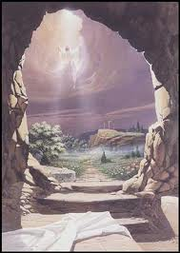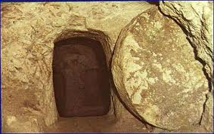

LECTURAS BIBLICAS RECOMENDADAS Y SIGNIFICATIVAS

Mc 12. 18-27 Lc 20. 27-39. Resucitó de entre los muertos
Mt. 28. -1-16 Apariciones como prueba de su realidad de vivo.
Mc. 16. 1-20. Lc. 24. 1-52. Resucitó en un amanecer perpetuo y glorioso.
Jn. 20. 1-26. Se vio el sepulcro vacío y El ya no estaba allí.
Mc. 24. 26-36. Subió al cielo luego y vendrá de nuevo modo triunfal

Y es su misteriosa resurrección la que fundamenta nuestra fe. Con ella por delante, creemos, esperamos, sentimos el amor de Dios. Vacilando en nuestra aceptación total del hecho misterioso, nos tambaleamos en la fe total en el mensaje anunciado por el que resucitó.

Las diversas manifestaciones a sus discípulos, posteriores a su salida del sepulcro, los transformaron en los testigos del Resucitado. La Resurrección de Jesús resulta un misterio profundo de fe. Se halla a igual distancia de las creencias ingenuas de quien lo identifica con un despertar de la muerte natural y de los razonamientos filosóficos más que teológicos de quien quiere abarcar el grandioso secreto de I sepulcro vacío

Las sutiles interpretaciones, muchas veces más literarias que evangélicas, de quienes pretenden abarcarlo con la razón, se estrellan en el hecho grandioso del Resucitado. La Resurrección de Jesús es el gran acontecimiento. "Si Cristo no ha resucitado, vana es nuestra fe"

¡CIaro que ha resucitado!

El mensaje más sublime del Evangelio es que Cristo ha resucitado. Y que su resurrección es modelo de la nuestra. El cristianismo es, pues, un mensaje de vida. Si los predicadores, los profesores, los catequistas y los escritores y los artistas, supieran presentar bien la resurrección, seguro que la actitud religiosa de nuestra sociedad, de lo alumnos, tal vez sería mejor de lo que es.

Cuando acaba la hora de recoger los datos biográficos sobre Nazaret, lo cierto es que el historiador no ha llegado aún al final del camino. Los relatos evangélicos de donde han sacado la mayor parte de sus informaciones, de sus ideas y de sus actitudes los hombres de hoy no deben terminar ciertamente con la sepultura del cuerpo de Jesús. La idea de los obstinados fariseos es que los apóstoles robaron el cuerpo y dijeron que había resucitado como el mismo lo había anunciado

Pero los que lo vieron saben que eso no era verdad. Saben que Cristo se proclamó Hijo de dios, Dios mismo como segunda Persona de la Santa Trinidad

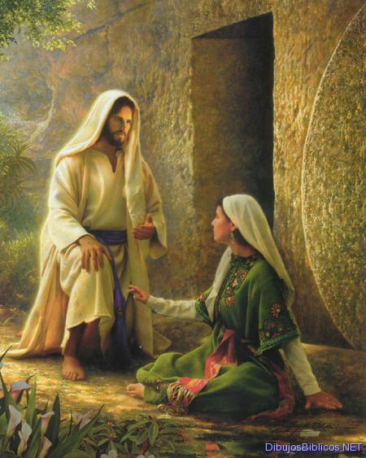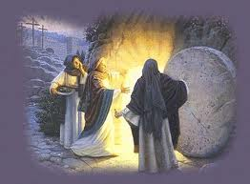

Testimonios muy antiguos

Se sabe que en la tradición más antigua el relato de la pasión contenía el episodio de la tumba abierta. Quizá contenía también una de aparición. También sabemos por Pablo y por los Hechos que la proclamación de la resurrección se convierte en los primero testigos en la base de su proclamación de la salvación que Cristo vino a traer a la tierra. Las primeras predicaciones en Jerusalén la hacen los apóstoles. Y su fuerza es Cristo ha resucitado. Nosotros lo hemos visto. La verdad de su vida y de su predicación esta en este hecho

En la primera carta a los corintios de Pablo, escrita en el año 57, recuerda el «credo» que ha recibido de la tradición. Este credo comprende la muerte, la sepultura y la resurrección confirmada por las apariciones: «Os recuerdo, hermanos, el mensaje de Cristo Jesús. Os anuncié, que vosotros recibisteis, la luz de la salvación y esta solo viene de Cristo. Vosotros seréis salvados si lo conserváis tal como os lo anuncié; de lo contrario habrías creído en vano. Os transmití en primer lugar lo que yo misma recibido: Cristo murió por nuestros pecados según las Escrituras, fue sepultado, resucitó al tercer dia según estaba anunciado en las Escrituras. Se apareció a Cefas, los doce» (1 Cor 15, 1-5).

Los documentos más antiguos de que disponemos ponen siempre la muerte y la resurrección de Jesús como fundamento básico. Cristo no murió sin razón, sino para salvar. Pero si no hubiera resucitado no sería verdad su mensaje, pues no se confirmó su predicción y su anuncio

El cumplimiento de las promesas

El relato de lo que debió acontecer en torno al sepulcro es algo complicado, pues cada uno relato luego lo que vio o lo que no vio. Hubo varios recuerdos para cuando años después se escribieron los Evangelios y según cada uno de lo que fueron a realizar alguna acción en el centro que había quedado cerrado con una piedra, las referencias no fueron muy confluyentes: la Magdalena, las otras mujeres, Pedro y Juan, los soldados…

Pero hay algo común y contundente: el cuerpo de Cristo, el que había muerto y había sido ya envuelto en vendas, en sudarios y con aromas, no estaba allí. El sepulcro estaba vacío. El sepulcro demuestra la continuidad que hay entre el crucificado enterrado ya muerto y el resucitado que ofrece algunas comunicaciones a los que van a buscar su cuerpo,

Los primeros que sintieron algo y se asustaron fueron los soldados que habían puesto de guardia los del Sanedrín. Habían pasado el sábado y la noche vigilando para que no robaran el cuerpo, “porque aquel impostor dijo que al tercer día resucitaría… no vaya a ser que vengan sus discípulos roben el cuerpo y el engaño postrero sea peor que el primero” (Mt 27. 62-66)

Esos pobres soldados, oyeron el estrépito de algo que se movía, y acaso el mismo suelo trepidó bajo sus pies. Vieron tal vez que la piedra se movía o se había movido y el sepulcro estaba abierto. Huyeron despavoridos. El ángel que era quien había removido la piedra no dijo nada a los soldados romanos que guardaban el sepulcro. Sólo habló con las mujeres. Ellos salieron huyendo, acaso desconcertados, ante el terremoto y, en vez de ir al pretorio donde estaban los otros soldados y sus jefes, pasaron velozmente donde estaban algunos del Sanedrín. Nadie sabe lo que se dijeron, pero los del Sanedrín entendieron lo que debía haber pasado y rápidamente, con dinero de por medio, negociaron o sobornaron a los guardianes. (Mt 28.11-15)

Mientras, comenzaron las impresiones en los que acudieron al sepulcro al amanecer. El ángel se sentó sobre la piedra y habló a las mujeres. «Buscáis a Jesús de Nazaret, el crucificado; ha resucitado, no está aquí» (Mc 16, 6). El resucitado es ese Jesús de Nazaret que fue crucificado y murió en la cruz. La resurrección se presenta así como la cima, el cumplimiento del itinerario de Jesús de Nazaret.
El mensaje termina más concreto “Id y decid a sus discípulos que vayan a Galilea, que allí le verán”. ¿Eran dos o tres mujeres? ¿Estaba Magdalena entre ellas?

El recuerdo de Magdalena es otro. Acaso mientras las mujeres iban de camino a cumplir el encargo, ella se quedó llorando en la proximidad del sepulcro, que estaba dentro de un huerto particular o muy próximo a él. Jesús la esperaba a ella sola, porque Magdalena, que acaso había sido la pecadora, había amado mucho a Jesús.

Pero antes de hablar de Cristo ya vivo y resucitado, hay que disolver cualquier duda sobre un planteamiento previo. ¿Realmente Cristo había muerto?

Jesús murió de verdad

Cuando el evangelista dice "Mas Jesús, habiendo otra vez clamado con gran voz, entregó el espíritu" (Mat 27.50) ciertamente no habla de un desmayo. Habla de que murió. El apóstol Juan nos dice lo mismo: que el moribundo clamó, "Todo se ha consumado”; y habiendo inclinado la cabeza, entregó el espíritu". (Jn. 19. 30). Expiró su último aliento. Él murió y su alma se separó de su cuerpo y su cuerpo se tiñó con la rigidez de la parálisis orgánica total.

Por si quedaba alguna duda, el soldado de guardia en el calvario, cuando hubo que acelerar las muertes paras retirar los cuerpos de las cruces, se aseguró traspasando su pecho con la laza. No le quebró las piernas por que ya estaba muerto.

Por eso se le enterró y se hizo de forma veloz porque el tiempo apremiaba Un hombre y líder rico entre los judíos, miembro del Sanedrín, José de Arimatea, fue a Pilatos y pidió el cuerpo de Jesús para darle un entierro apropiado. Era el día antes del Sabbath cuando Jesús murió. El Sabbath comenzó según el cómputo del tiempo judío: cerca de las 6,00 P. M. cuando el sol se estaba poniendo aquel viernes. Existe la suposición de que José de Arimatea era ayudado por Nicodemo para bajar el cuerpo de la cruz.

Mateo lo dice así; "Cuando llegó la noche, vino un hombre rico de Arimatea, llamado José, que también había sido discípulo de Jesús. Este fue a Pilatos y pidió el cuerpo de Jesús. Entonces Pilatos mandó que se le diese el cuerpo" (Mt 27. 57-58). La cruz de Jesús guió a Nicodemo y a José de la oscuridad a la luz. Jesús había dicho, "Y yo, cuando fuere levantado de la tierra, a todos atraeré hacia mí mismo" (Juan 12.32).

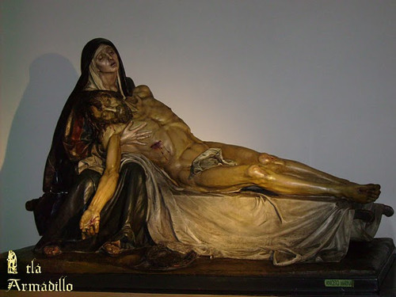

Pilatos certificó que Jesús estaba muerto. "Pilatos se sorprendió de que ya hubiese muerto; y haciendo venir al centurión, le preguntó si ya estaba muerto. E informado por el centurión, dio el cuerpo a José" (Mc 15.44-45).

José y Nicodemo no habrían podido ser engañados aquel día que Jesús estaba muerto. Cuando tocaron aquel cuerpo frío, sin vida y que comenzaba ya a endurecerse, se dieron cuenta de que allí no podría haber ningún error. Él estaba muerto. El corazón había dejado de bombear. Ningún crítico inteligente ahora sostiene que Jesús realmente no murió. Ahora trabajan en intentar quitar el aspecto sobrenatural de su muerte y resurrección.

Jesús es enterrado.

No pusieron al cuerpo de Jesús en un ataúd. Bajaron su cuerpo de la cruz, lo envolvieron en un paño de lino grande y lo llevaron a la tumba. Comenzaba a anochecer y no había tiempo para más. “Era costumbre judía envolver los cuerpos de los muertos en ropas de lino y poner las especias dulces entre los dobleces del lino. Nicodemo trajo suficientes especias para el entierro de un rey. José dio una tumba para enterrar a Jesús; y Nicodemo dio las ropas para cubrirlo en la tumba"

No había mutilación del cuerpo y no hubo huesos rotos. Jesús era el sacrificio perfecto de la pascua. Ningún hueso de este cordero de la pascua había sido quebrado (Ex 12.46; Números. 9.12; Jn. 1.29; 1 Cor. 5.7)

María Magdalena y María la madre de José fueron testigos del entierro (Mt. 7.61; Mc. 15.47). Vieron como lo dejaban inmóvil aquellos dos varones esforzados, que de admiradores habían pasado a ser amigos, impresionados por todo lo que había acontecido en las últimas horas. No hicieron más, pues el tiempo de luz había terminado. Les quedaba lo justo para poder regresar a su casa, lo que se podía andar un sábado para ir a casa y esperar el amanecer del primer día de la semana

María Magdalena y la otra María, estaban allí sentadas enfrente del sepulcro y habían estado mirando atentamente. Ellas eran testigos independientes de estos acontecimientos trágicos.

"También Nicodemo, el que antes había visitado a Jesús de noche, vino trayendo un compuesto de mirra y de áloes, como de cien libras. Tomaron, pues, el cuerpo de Jesús, y lo envolvieron en lienzos con especias aromáticas, según es costumbre sepultar entre los judíos "(Jn 19.39-40). Utilizaron la mezcla de cientos de libras de las especias fuertes hechas de mirra y sábila (áloe). Cubrieron su cuerpo con las vendas de lino y con las especias, al igual que era la costumbre de los judíos en el primer siglo a C.

Los grandes paños de lino en los cuales habían envuelto al cuerpo de Jesús en la cruz para llevar a la tumba ahora fueron rasgados en paños más pequeños como los de los vendajes médicos usados para envolver el torso o los brazos o piernas heridas. Envolvieron al cuerpo de Jesús en las envolturas del paño de lino cubiertas con capas gruesas de especias aromáticas de mirra y áloe o sábila entre los dobleces. El polvo y las otras sustancias fueron vertidos a los costados del cuerpo y entremezclados entre los embalajes de lino alrededor del cuerpo.

La cabeza fue envuelta por separado con un paño especial para la cabeza. La boca estaba cerrada y su cara quedó cubierta con un "paño en la cara." Juan y Pedro vieron las vendas principales en el lugar que había sido enterrado como la cara envuelta frente al cuerpo a la izquierda aquél día en la mañana de la resurrección (Juan 20.5-9). Después de su resurrección el sepulcro era una estancia muy ordenada. Si el cuerpo de Jesús hubiera sido robado como se aseguraban los soldados y sus protectores, entonces todo hubiera quedado en desorden. Es fácil reconocer que ningún ladrón habría dejado el envoltorio imperturbado de esta manera.

Una "piedra grande fue rodada en la entrada de la tumba" (Mc. 15.46). José y Nicodemo se cercioraron de que sus compañeros en el Sanedrín y la comunidad supieran que su entierro no era un vulgar o un criminal. Fue entierro rápido debido al Sabbath, pero no fue barato.

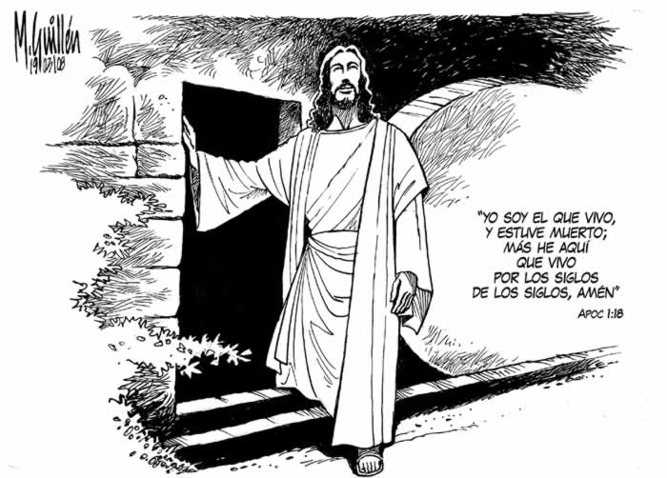

DIOS SACO A JESÚS DE SEPULCRO (20.1-10)

Nadie vio a Jesús resucitar, pero fueron diversas personas lasque luego comprobaron por experiencia que había resucitado

Era el tercer día después la crucifixión de Jesús. Era el amanecer del primer día de la semana en que ocurrieron los acontecimientos siguientes: El Sabbath judío había terminado. El día judío comenzaba en la puesta del sol, mientras que el día romano comenzaba en la salida del sol. Ajustando el tiempo es "al final del Sabbath, y comienzo del amanecer en el primer día de la semana.

Las mujeres llegan a la tumba (v. 1)

Marcos dice que las mujeres compraron especias en el final del día de Sabbath (6 de la tarde), pero no las llevaron directamente a la tumba sino se prepararon para ir temprano de mañana; "después del Sabbath, cuando comenzó a amanecer hacia el primer día de la semana allí llegaban. “Fue cuando María Magdalena y la otra Maria vinieron para mirar en el sepulcro."

Las mujeres vinieron con su tributo aunque los soldados que guardan la tumba habrían evitado que rompieran el sello, entraran y usaran sus especias. Han venido a terminar el proceso del entierro que fue hecho de forma precipitada en la tarde de viernes antes del principio del Sabbath judío que no les permitía ejercer ninguna actividad. Cuando las mujeres llegaron los soldados ya no estaban allí. No le vieron resucitar. Sólo vieron que lo que había

La piedra fue quitada (v. 2)

Hubo un terremoto violento. "Y hubo un gran terremoto; porque un ángel del Señor, descendiendo del cielo y llegando, removió la piedra, y se sentó sobre ella." El texto griego sugiere el modo. Sucedió repentinamente. Hubo el terremoto repentino, el ángel viene del cielo a la tumba y aparta la piedra. Dejó a las mujeres mirar dentro, y más adelante a los discípulos que también miraran adentro. Pudieron ver que el cuerpo no estaba allí. Pero si vieron un ángel avisando de la resurrección. Juan y Marcos nos dicen que era un "hombre joven," y Lucas nos da la información adicional que dos hombres estaban allí con vestiduras resplandecientes. Eran mensajeros enviados de Dios del cielo.

Marcos dice que las mujeres se preguntaban por el camino: "Quien nos moverá la piedra? Pero al llegar vieron que la enorme losa ya estaba removida. Y cuando entraron en el sepulcro vieron a un joven sentado a mano derecha y cubierto de largas vestiduras blancas. Las mujeres se sintieron presas de espanto" (Mc. 16.3-5).

Mateo describe el aspecto del ángel. "y era como el relámpago, y su ropa tan blanca como nieve" (v. 3).

Los guardas se quedaron como muertos (v. 4)

Los soldados romanos vieron el ángel "y los guardas temblaron de miedo, y se quedaron como hombres muertos." Los soldados romanos no habrían tenido ningún problema defendiendo la tumba de varios pescadores galileos. Eran cuatro o tal vez ocho. Pero no estaban preparados para ver un ángel rodando la parte posterior de la piedra de la puerta de entrada.

El mensaje del ángel es que Jesús ha resucitado (vv. 5-8)

"Pero el ángel habló a las mujeres, diciéndoles: No tengáis temor. Ya sé que estáis buscando a Jesús, el que fue crucificado; pero no lo encontraréis aquí, porque ha resucitado como os lo había anunciado. Entrad y ved el lugar donde lo pusieron. Ahora id en seguida y decid a sus discípulos: "Ha resucitado de los muertos y va delante de vosotros a Galilea. Allí le veréis". Esto es lo que había que deciros. Las mujeres, llenas al mismo tiempo de miedo y de alegría, salieron del sepulcro y corrieron en busca de los discípulos para comunicarles el mensaje del ángel; pero mientras iban a llevarles la noticia."

El ángel repitió su mensaje para hacer énfasis, "él ha resucitado de los muertos" y no solamente ese Jesús va delante de ustedes a Galilea sino que les esperará allí. Pablo nos dice en 1 Cor. 15.6 que Jesús apareció a más de quinientos en una ocasión y ésta pueden haber estado en Galilea.

Las mujeres eran obedientes. "Las mujeres, llenas al mismo tiempo de miedo y de alegría, salieron del sepulcro y corrieron en busca de los discípulos para comunicarles el mensaje del ángel; pero mientras iban a llevarles la noticia," (v. 8). Hicieron exactamente lo que el ángel les dijo

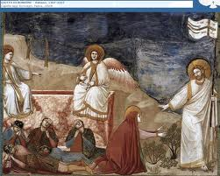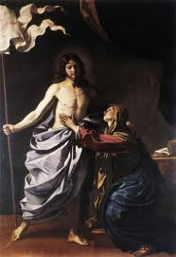

Jesús satisfizo a las mujeres (vv. 9-10)

Es curioso Mc. (16.8) dice que “salieron las mujeres corriendo llenas de temor y asombro y no dijeron nada a nadie” Mateo, que probablemente escribió más tarde, le corrige y dice que Jesús se apareció repentinamente a las mujeres y ellas fueron hasta él. “Lo reconocieron sin ninguna dificultad. Jesús les salió al encuentro y las saludó. Ellas se le acercaron, le abrazaron los pies y lo adoraron”.

¿A quien creer de los dos? Estas mujeres habían sido las últimas en la cruz para irse y eran las primeras en la tumba, y ahora son las primeras para ver a Jesús vivo.

El señor resucitado reforzó con su presencia el mensaje del ángel para ir y para decir. Entonces Jesús dijo a ellas, "y Jesús les dijo: No tengáis miedo. Id y decid a mis hermanos que se dirijan sin demora a Galilea, y allí me verán "(v. 10).

El relato de Luchas se queda a mitad del camino: El primer día de la semana, muy de mañana, vinieron al sepulcro, trayendo las especias aromáticas que habían preparado, y algunas otras mujeres con ellas. Y hallaron removida la piedra del sepulcro; y entrando, no hallaron el cuerpo del Señor Jesús.
Aconteció que estando ellas perplejas por esto, he aquí se pararon junto a ellas dos varones con vestiduras resplandecientes; y como tuvieron temor, y bajaron el rostro a tierra, les dijeron: ¿Por qué buscáis entre los muertos al que vive? No está aquí, sino que ha resucitado.
Acordaos de lo que os habló, cuando aún estaba en Galilea, diciendo: Es necesario que el Hijo del Hombre sea entregado en manos de hombres pecadores, y que sea crucificado, y resucite al tercer día.
Entonces ellas se acordaron de sus palabras, y volviendo del sepulcro, dieron nuevas de todas estas cosas a los once, y a todos los demás.
Eran María Magdalena, y Juana, y María madre de Jacobo, y las demás con ellas, quienes dijeron estas cosas a los apóstoles. Mas a ellos les parecían locura las palabras de ellas y no las creían

El caso de la Magdalena

La secuencia de los avisos resurrecionales se prolonga con el encuentro con María la Magdalena. Fue prior que se había separado de las otras mujeres, fuera por que fue sola, a ella la reservaba Jesús un encuentro especial

Habían dicho estas mujeres que Jesús estaba vivo, y Jesús había confirmado la verdad a ellos viéndole, oyéndole y tocándole por sí mismos. No tenían ningún apuro el aceptar este hecho maravilloso. ¡Jesús está vivo!

Sabemos de la evidencia en los otros Evangelios que las mujeres corrieron y encontraron a los discípulos (Lc. 24:9). Sin embargo, los discípulos no respondieron positivamente al principio de su mensaje (v. 10, 11, 22-25; Mr. 16:13).

El primer día de la semana, María Magdalena fue de mañana, siendo aún oscuro, al sepulcro; y vio quitada la piedra del sepulcro. Entonces corrió, y fue a Simón Pedro y al otro discípulo, aquel al que amaba Jesús, y les dijo: Se han llevado del sepulcro al Señor, y no sabemos dónde le han puesto.

Y salieron Pedro y el otro discípulo, y fueron al sepulcro. Corrían los dos juntos; pero el otro discípulo corrió más aprisa que Pedro, y llegó primero al sepulcro. Y bajándose a mirar, vio los lienzos puestos allí, pero no entró.
20:6 Luego llegó Simón Pedro tras él, y entró en el sepulcro, y vio los lienzos puestos allí, y el sudario, que había estado sobre la cabeza de Jesús, no puesto con los lienzos, sino enrollado en un lugar aparte.

8 Entonces entró también el otro discípulo, que había venido primero al sepulcro; y vio, y creyó. 9 Porque aún no habían entendido la Escritura, que era necesario que él resucitase de los muertos. Y volvieron los discípulos a los suyos.

Pero María estaba fuera llorando junto al sepulcro; y mientras lloraba, se inclinó para mirar dentro del sepulcro; y vio a dos ángeles con vestiduras blancas, que estaban sentados el uno a la cabecera, y el otro a los pies, donde el cuerpo de Jesús había sido puesto.

Y le dijeron: Mujer, ¿por qué lloras? Les dijo: Porque se han llevado a mi Señor, y no sé dónde le han puesto. Cuando había dicho esto, se volvió, y vio a Jesús que estaba allí; mas no sabía que era Jesús.

Jesús le dijo: Mujer, ¿por qué lloras? ¿A quién buscas? Ella, pensando que era el hortelano, le dijo: Señor, si tú lo has llevado, dime dónde lo has puesto, y yo lo llevaré.

Jesús le dijo: ¡María! Volviéndose ella, le dijo: ¡Raboni! (que quiere decir, Maestro). Jesús le dijo: No me toques, porque aún no he subido a mi Padre; mas ve a mis hermanos, y diles: Subo a mi Padre y a vuestro Padre, a mi Dios y a vuestro Dios.

Fue entonces María Magdalena para dar a los discípulos las nuevas de que había visto al Señor, y que él le había dicho estas cosas.

